Житомирський медичний інститут
Житомирської обласної ради

Кафедра природничих та соціально-гуманітарних дисциплін

Силабус
освітнього компонента
«Іноземна мова»
Рівень вищої освіти: перший (бакалаврський)
Галузь знань 22 «Охорона здоров’я»
Спеціальність: 224 «Технології медичної діагностики та лікування»
Освітньо-професійна програма «Технології медичної діагностики та лікування»
Вид освітнього компонента: обов’язковий
Мова викладання: англійська
Форма навчання: очна (денна)

Затверджено на засіданні кафедри природничих та соціально-гуманітарних дисциплін
Протокол № 1 від «28» серпня 2023 року
Завідувач кафедри к.п.н., доцент

Ірина КРУКОВСЬКА

2023
Загальна інформація про викладача

Назва освітнього компонента | ІНОЗЕМНА МОВА
Викладач | Березюк Юлія Валеріївна - кандидат педагогічних наук, доцент, доцент кафедри природничих та соціально-гуманітарних дисциплін.
Профайл викладача | https://www.zhim.org.ua/kaf_p_s_g.php
Контактний телефон | +380633685151
E-mail: | bereziuk.english@gmail.com
Сторінка освітнього компонента | в системі Інтранет
Консультації | Консультації: Понеділок з 14.00 до 16.00  Онлайн комунікація з використанням відео-або аудіотехнологій (ZOOM, Viber (+380633685151), Skype, Telegram, електронна пошта) в робочі дні з 9.30 до 17.30

1. Назва освітнього компонента
«Іноземна мова»

2. Обсяг освітнього компонента
Вид заняття | Кількість годин
Лекції | -
Практичні заняття | 40
Самостійна робота | 50

3. Ознаки освітнього компонента
Рік викладання | Курс (рік навчання) | Семестр | Спеціальність | Кількість кредитів/ годин | Кількість модулів | Вид підсумкового контролю | Обов’язковий /вибірковий
1-й | 1 | 1 | 224 «Технології медичної діагностики та лікування» | 3/90 | 2 | Залік | Обов’язковий

4. Передумови вивчення освітнього компонента
- ґрунтується на пререквізитах: «Українська мова за професійним спрямуванням».
- інтегрується з освітнім компонентом «Латинська мова і медична термінологія».

5. Мета й завдання освітнього компонента
Мета освітнього компонента «Іноземна мова» є формування комунікативної, лінгвістичної, соціокультурної та професійної компетентності у здобувачів шляхом їх залучення до виконання письмових та усних завдань; формування автоматизованих навичок вимови, читання, графічно, орфографічно і пунктуаційно грамотного письма, структурного оформлення мови в усній та письмовій формі, вміння висловлюватися та вести бесіди, дискусії по темам.
Основними завданнями вивчення освітнього компонента є:
- практичне оволодіння граматичними та лексичними конструкціями;
- удосконалення набутих навичок роботи над текстами, навичок читання і перекладу з метою вилучення необхідної інформації;
- вміння розуміти іноземну мову як при безпосередньому спілкуванні, так і в аудіо записі;
- удосконалення комунікативних умінь і навичок володіння іноземною мовою при спілкуванні у професійних, наукових та інших цілях;
- розвиток як навичок читання та письма (написання наукової статті, електронного листа), так і навичок читання та аудіювання (проведення наукової презентації на конференції, виступ з доповіддю);
- формування вміння застосовувати культурологічну інформацію у професійних цілях;
- удосконалення мовленнєвої підготовки шляхом використання автентичних англомовних матеріалів.

6. Компетентності
Згідно з вимогами Стандарту вищої освіти та Освітньої професійної програми підготовки бакалавра спеціальності «Технології медичної діагностики та лікування» цей освітній компонент забезпечує набуття здобувачем компетентностей:

Загальні:
- Цінування та повага до різноманітності та мультикультурності;
- Здатність спілкуватися державною мовою як усно, так і письмово;
- Здатність спілкуватися іноземною мовою;
- Здатність до абстрактного мислення, аналізу та синтезу;
- Знання та розуміння предметної області та розуміння професійної діяльності.
- Здатність застосовувати знання у практичних ситуаціях;
- Здатність вчитися і оволодівати сучасними знаннями;
- Зздатність до пошуку, оброблення та аналізу інформації з різних джерел.

Спеціальні:
- Здатність компетентно та професійно взаємодіяти з пацієнтами, колегами, медичними працівниками, іншими фахівцями, застосовуючи різні методи комунікації.
- Готовність до безперервного професійного розвитку.
7. Результати навчання згідно з профілем програми після вивчення освітнього компонента:
- Застосовувати сучасні комп’ютерні технології.
- Спілкуватися усно та письмово українською та іноземною мовами у професійному середовищі, володіти фаховою термінологією та професійним дискурсом, дотримуватися етики ділового спілкування; складати документи, у тому числі іноземною мовою (мовами).
- Застосовувати отримані знання при аналізі й оцінці суспільних процесів, оперувати законами і категоріями діалектики, обґрунтовувати і відстоювати власну світоглядну і життєву позицію.

8. Методична картка освітнього компонента
Практичні заняття:
Модуль І Introduction. Speaking about Yourself.
Тема 1. | Introductory correction course. Sentence word order.
Тема 2. | Introducing myself. The simple sentence.
Тема 3. | About my family and myself. The complex sentence.
Тема 4. | My working day. Countable/ uncountable nouns.
Тема 5. | My native town. Number (singular and plural).
Тема 6. | My institute. The definite/indefinite article.
Тема 7. | I am a student of Zhytomyr Medical Institute. The zero article.
Тема 8. | My future profession. Reflexive pronouns.
Тема 9. | Nurse’s working day. The Present Simple Tense.
Тема 10. | Підсумковий модульний контроль.
Модуль ІІ. Working at the hospital
Тема 1. | ТемаMedical professions. Types of nurses. Responsibilities of a nurse. Formation of adjectives.
Тема 2. | Symptoms and Health Issues. Adverbs of degrees, inversion after adverbs.
Тема 3. | In the patient’s room. Prepositions of time and place.
Тема 4. | In the hospital. Phrasal verbs.
Тема 5. | Medical Treatment. The Present Simple Tense .
Тема 6. | Alternative Medicine. The Present Continuous Tense.
Тема 7. | Healt At the Doctor’s. The Past Simple Tense.
Тема 8. | We stA Visit to a Doctor. Verbs + Infinitive with to.
Тема 9. | Infectious diseases. The Past Simple vs Past Continuous Tense.
Тема 10. | Підсумковий модульний контроль.

Самостійна робота:
Модуль І
Тема 1. | English for modern medical specialists.
Тема 2. | I am a student.
Тема 3. | British Royal Family.
Тема 4. | My ideal working day.
Тема 5. | The best place to live in.
Тема 6. | Ukrainian cities and towns.
Тема 7. | Modern universities abroad.
Тема 8. | Why do we study Medicine?
Тема 9. | My ideal working place.
Модуль ІІ
Тема 1. | Diseases. Symptoms.
Тема 2. | When I’m ill.
Тема 3. | A visit to a doctor.
Тема 4. | Outpatient clinics.
Тема 5. | Illness.
Тема 6. | Infectious diseases.
Тема 7. | Childhood diseases.
Тема 8. | Parts of the body.
Тема 9. | Healthy way of life.

9. Система оцінювання та вимоги
Види контролю: поточний, модульний, підсумковий.
Методи контролю: спостереження за освітньою діяльністю здобувачів ЗВО, усне опитування, письмовий контроль, тестовий контроль.
Форма контролю: залік.
Контроль знань і умінь здобувачів ЗВО (поточний і підсумковий) з освітнього компонента «Іноземна мова» здійснюється згідно з європейською кредитно-трансферною накопичувальною системою освітнього процесу. Рейтинг здобувача вищої освіти із засвоєння освітнього компонента визначається за 100 бальною шкалою. Він складається з рейтингу з освітнього компонента, для оцінювання якого призначається 60 балів, і рейтингу з атестації (залік, ПМК) – 40 балів.
Критерії оцінювання. Еквівалент оцінки в балах для кожної окремої теми може бути різний, загальну суму балів за тему визначено в навчально-методичній карті. Розподіл балів між видами занять (лекції, практичні заняття, самостійна робота) можливий шляхом спільного прийняття рішення викладача і здобувачів освіти на першому занятті. Рівень знань оцінюється: «відмінно» – здобувач вищої освіти дає вичерпні, обґрунтовані, теоретично і практично правильні відповіді не менш ніж на 90% запитань, розв’язання задач та виконання вправ є правильними, демонструє знання матеріалу підручників, посібників, інструкцій, проводить узагальнення і висновки, акуратно оформлює завдання, був присутній на лекціях, має конспект лекцій чи реферати з основних тем курсу, проявляє активність і творчість у виконанні групових завдань; «добре» – здобувач вищої освіти володіє знаннями матеріалу, але допускає незначні помилки у формулюванні термінів, категорій і розрахунків, проте за допомогою викладача швидко орієнтується і знаходить правильні відповіді, був присутній на лекціях, має конспект лекцій чи реферати з основних тем курсу, проявляє активність у виконанні групових завдань; «задовільно» – здобувач вищої освіти дає правильну відповідь не менше ніж на 60% питань, або на всі запитання дає недостатньо обґрунтовані, невичерпні відповіді, допускає грубі помилки, які виправляє за допомогою викладача. При цьому враховується наявність конспекту за темою, самостійність у виконанні завдань, участь у виконанні групових завдань; «незадовільно з можливістю повторного складання» – здобувач вищої освіти дає правильну відповідь не менше ніж на 35% питань, або на всі запитання дає необґрунтовані, невичерпні відповіді, допускає грубі помилки, має неповний конспект лекцій, індиферентно або негативно проявляє себе у виконанні групових завдань.
Підсумкова (загальна) оцінка курсу ОК є сумою рейтингових оцінок (балів), одержаних за окремі оцінювані форми навчальної діяльності: поточне та підсумкове тестування рівня засвоєння теоретичного матеріалу під час аудиторних занять та самостійної роботи (модульний контроль); оцінка (бали) за виконання практичних індивідуальних завдань. Підсумкова оцінка виставляється після повного вивчення освітнього компонента, яка виводиться як сума проміжних оцінок за змістові модулі. Остаточна оцінка рівня знань складається з рейтингу роботи, для оцінювання якої призначається 60 балів, і рейтингу з атестації (ПМК) – 40 балів.

Розподіл балів, які отримують здобувачі при вивченні освітнього компонента «Іноземна мова»
Модуль 1 |  |  |  |  |  |  |  |  | ІДРС | ПМК | Сума | Середній рейтинг модулів  (залік)
Т1 | Т2 | Т3 | Т4 | Т5 | Т6 | Т7 | Т8 | Т9 | 6 | 40 | 100 | 100
6 | 6 | 6 | 6 | 6 | 6 | 6 | 6 | 6
60
Модуль 2 |  |  |  |  |  |  |  |  | ІДРС | ПМК | Сума | Середній рейтинг модулів  (залік)
Т1 | Т2 | Т3 | Т4 | Т5 | Т6 | Т7 | Т8 | Т9 | 6 | 40 | 100 | 100
6 | 6 | 6 | 6 | 6 | 6 | 6 | 6 | 6
60

Максимальна кількість балів, яку може отримати здобувач на одному практичному занятті при вивченні Модулів Ι, ІІ, - 6 балів.
«5» - 6 балів,
«4» - 5 балів,
«3» - 4 бали і менше.
Мінімальна кількість балів допуску до ПМК – 36.

Оцінювання здобувача освіти відбувається згідно з «Положення про організацію освітнього процесу»
Оцінка національна | Оцінка  ECTS | Визначення оцінки ECTS | Рейтинг здобувача, бали
Відмінно | А | ВІДМІННО – відмінне виконання лише з незначною кількістю помилок | 90 – 100
Добре | В | ДУЖЕ ДОБРЕ – вище середнього рівня з кількома помилками | 82-89
 | С | ДОБРЕ - в загальному правильна робота з певною кількістю грубих помилок | 74-81
Задовільно | D | ЗАДОВІЛЬНО – непогано, але зі значною кількістю недоліків | 64-73
 | Е | ДОСТАТНЬО – виконання задовольняє мінімальні критерії | 60-63
Незадовільно | FX | НЕЗАДОВІЛЬНО – потрібно працювати перед тим, як отримати залік (позитивну оцінку) | 35-59
 | F | НЕЗАДОВІЛЬНО – необхідна серйозна подальша робота | 01-34

10. Політика освітнього компонента
Політика щодо академічної доброчесності.
Політика освітнього компонента ґрунтується на засадах академічної доброчесності (сукупності етичних принципів та визначених законом правил, якими мають керуватися учасники освітнього процесу під час навчання) та визначається системою вимог, які викладач ставить до здобувача у вивченні освітнього компонента (недопущення академічного плагіату, списування, самоплагіат, фабрикація, фальсифікація, обман, хабарництво, необ’єктивне оцінювання, заборона використання додаткових джерел інформації, інтернет ресурсів без вказівки на джерело, використане під час виконання завдання тощо). З метою запобігання, виявлення та протидії академічного плагіату в наукових та навчальних працях викладачів, науково-педагогічних працівників інституту та здобувачів в закладі розроблено «Положення про систему запобігання та виявлення академічного плагіату у наукових і навчальних працях працівників та здобувачів Житомирського медичного інституту Житомирської обласної ради». За порушення академічної доброчесності здобувачі освіти можуть бути притягнені до відповідальності: повторне проходження оцінювання (контрольна робота, іспит, залік тощо); повторне проходження відповідного освітнього компонента освітньої програми; відрахування із закладу освіти (крім осіб, які здобувають загальну середню освіту); позбавлення академічної стипендії.
Політика щодо відвідування.
Політика щодо відвідування усіх форм занять регламентується «Положенням про організацію освітнього процесу у Житомирському медичному інституті ЖОР». Здобувач зобов’язаний виконувати правила внутрішнього розпорядку інституту та відвідувати навчальні заняття згідно з розкладом, дотримуватися етичних норм поведінки. Присутність на занятті є обов’язковим компонентом оцінювання.

Політика щодо перескладання.
Порядок відпрацювання пропущених занять з поважних та без поважних причин здобувача вищої освіти інституту регламентується «Положенням про порядок відпрацювання здобувача освіти Житомирського медичного інституту Житомирської обласної ради пропущених лекційних, практичних, лабораторних та семінарських занять».
Політика щодо дедлайнів.
Здобувач освіти зобов’язані дотримуватися термінів, передбачених вивченням освітнього компонента і визначених для виконання усіх видів робіт.
Політика щодо апеляції
У випадку конфліктної ситуації під час проведення контрольних заходів або за їх результатами, здобувач освіти має право подати апеляцію згідно з «Положенням про апеляцію результатів контрольних заходів знань здобувачами вищої освіти ЖМІ ЖОР» http://www.zhim.org.ua/images/info/pol_apel_rezult.pdf. Заява подається особисто в день оголошення результатів контрольного заходу начальнику навчально-методичного відділу інституту, реєструється, і передається проректору з навчальної роботи та розглядається на засіданні апеляційної комісії не пізніше наступного робочого дня після її подання. Здобувач має право бути присутнім на засіданні апеляційної комісії. При письмовому контрольному заході члени апеляційної комісії, керуючись критеріями оцінювання, з цього освітнього компонента, детально вивчають та аналізують письмові матеріали контрольного заходу. Повторне чи додаткове опитування здобувача апеляційною комісією заборонено. Результати апеляції оголошуються здобувачу відразу після закінчення розгляду його роботи, про що здобувач особисто робить відповідний запис у протоколі засідання апеляційної комісії. Центром експертизи та моніторингу якості освітньої діяльності інституту проводяться моніторингові дослідження щодо обізнаності здобувачів вищої освіти з порядком оскарження процедури та результатів проведення контрольних заходів. http://www.zhim.org.ua/centr_ekspert_yakosti_osv.php. За час навчання здобувачами освіти за окресленою ОП процедури оскарження проведення контрольних заходів, або їх результатів не застосовувались.
Політика щодо конфліктних ситуацій.
В інституті визначено чіткі механізми та процедури врегулювання конфліктних ситуацій, пов’язаних з корупцією, дискримінацією, сексуальними домаганнями та ін. Упроваджено ефективну систему запобігання та виявлення корупції, вживаються заходи, спрямовані на підвищення доброчесності працівників і здобувачів освіти інституту, дотримання правил етичної поведінки, створення додаткових запобіжників вчиненню корупційних дій і пов’язаних із корупцією правопорушень. Рішенням Вченої ради затверджено: Антикорупційну програму http://www.zhim.org.ua/images/info/antikoruption.pdf, «Положення про комісію з оцінки корупційних ризиків», http://www.zhim.org.ua/images/info/pol_komisiya_korupcii.pdf, План заходів з виконання антикорупційної програми відповідно до Закону України «Про запобігання корупції http://www.zhim.org.ua/images/info/plan_zahodiv_korupciya.pdf, яким передбачено проведення інститутом антикорупційних заходів під час здійснення своїх статутних завдань. У своїй діяльності працівники інституту керуються посадовими інструкціями та нормами чинного законодавства України, працівникам забороняється порушувати вимоги посадових наказів, розпоряджень та регламентів інституту, а також вимог антикорупційного та іншого законодавства України. Проводиться анонімне анкетування з окреслених питань https://docs.google.com/forms/d/1MNw9ErhWXUr1q94IWOpo2mGlhfVlPJ4RJ1RDc5JGjoM/viewform?edit_requested=true, моніторинг можливих корупційних ризиків та вивчаються шляхи їх усунення. Інститут забезпечує політику безпечного освітнього простору для всіх суб’єктів освітнього процесу, який передбачає впровадження в систему освіти технології вирішення конфліктів шляхом співробітництва. Здобувачі ознайомлені з нормативними документами, механізмами та процедурою врегулювання конфліктних ситуацій, пов’язаних з корупцією, дискримінацією, сексуальними домаганнями та ін.
Для вирішення питань, пов’язаних із запобіганням будь-яких форм дискримінації, зокрема і за ознаками статі, в інституті діє «Телефон Довіри», (0412-46-19-62) звернувшись за яким, здобувачі освіти мають можливість отримати анонімну, екстрену, безкоштовну, кваліфіковану допомогу, викладачі і співробітники інституту, що переживають кризові ситуації й потребують додаткової інформації з різних питань, а також для профілактики й попередження у молоді девіантної, суїцидальної поведінки. Створена «Скринька довіри», до якої анонімно можуть звертатись здобувачі: залишати там свої скарги чи пропозиції. Також у закладі розроблено План заходiв щодо попередження мобiнгових/булiнгових тенденцiй у Житомирському медичному iнституті ЖОР https://www.zhim.org.ua/images/info/polozh_buling.pdf, «Положення про політику запобігання, попередження та боротьби з сексуальними домаганнями і дискримінацією» http://www.zhim.org.ua/images/info/pol_seks_domag.pdf, працює практичний психолог. За час реалізації ОП звернень, пов’язаних із сексуальними домаганнями, дискримінацією та корупцією не було.

11. Рекомендована література
Базова:
- A.H. Sabluk. English for Medical Students : texbook for students of higher medical ... 1-3 levels of accreditation / A.H. Sabluk, L.V. Levandovska. - Київ : Медицина, 2021. - 574 с.
- Austin D. English for nurses — Англійська мова для медсестер: підручник. — К.: Медицина, 2020. – 176 р.
- Eric H. Glendinning, Ron Howard. Professional English in Use. Cambridge University Press. 2020-167 p.
- Liz and John Soars New Headway Beginner Student’s Book. — Oxford university Рress, 2020 – 143 р.
- Liz and John Soars New Headway English Course. — Oxford University Press, 2021. – 143 р.
- John Christopher Maher. Medical Communication in English. The University of Michigan Press, 2022.-200 p.
- Ros Wright, Bethany Cagnol. English for Nursing. Pearson, 2020 – 80 p.
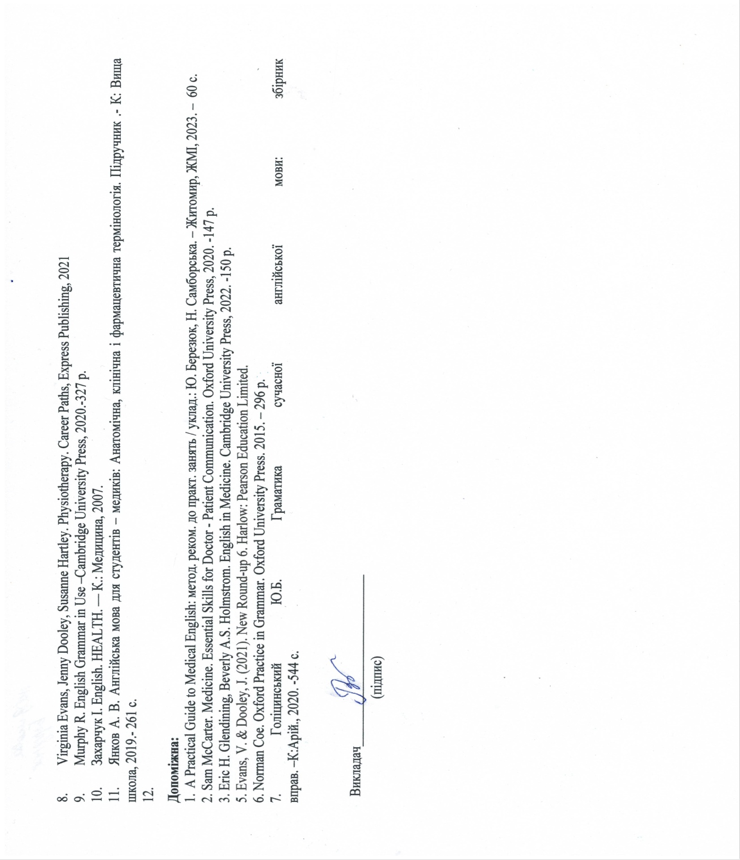
- Virginia Evans, Jenny Dooley, Susanne Hartley. Physiotherapy. Career Paths, Express Publishing, 2021 – 120 р.
- Murphy R. English Grammar in Use –Cambridge University Press, 2020.-327 p.
- Захарчук І. English. HEALTH. — К.: Медицина, 2007.
- Янков А. В. Англійська мова для студентів – медиків: Анатомічна, клінічна і фармацевтична термінологія. Підручник .- К: Вища школа, 2019.- 261 с.

Допоміжна:
1. A Practical Guide to Medical English: метод. реком. до практ. занять / уклад.: Ю. Березюк, Н. Самборська. – Житомир, ЖМІ, 2023. – 60 с.
2. Sam McCarter. Medicine. Essential Skills for Doctor - Patient Communication. Oxford University Press, 2020. -147 p.
3. Eric H. Glendining, Beverly A.S. Holmstrom. English in Medicine. Cambridge University Press, 2022. -150 p.
5. Evans, V. & Dooley, J. (2021). New Round-up 6. Harlow: Pearson Education Limited.
6. Norman Coe. Oxford Practice in Grammar. Oxford University Press. 2015. – 296 p.
7. Голіцинський Ю.Б. Граматика сучасної англійської мови: збірник вправ. –К:Арій., 2020. -544 с.

